LD-A薄玻璃平钢化炉
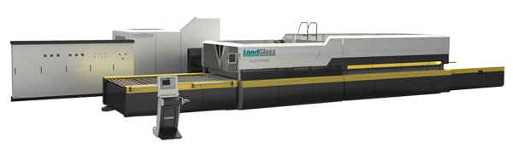
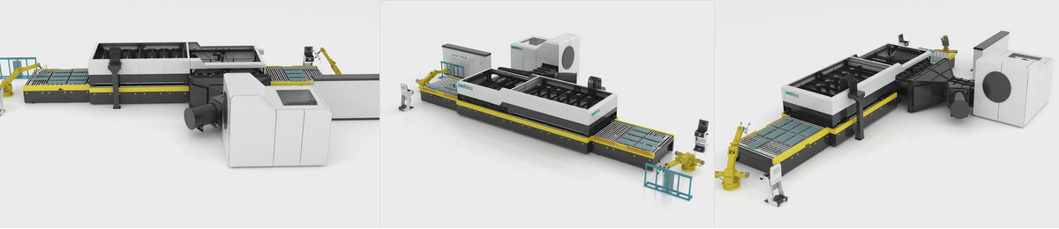
应用领域：太阳能等产业。
加热方式：辐射加热与对流相结合方式
适用玻璃：适用于太阳能产业的平板超薄钢化玻璃的生产。

产品介绍：
随着社会发展，低碳环保、节能减排已经成为人们共识的发展理念，玻璃应用的轻薄化发展趋势应运而生。为此，兰迪机器推出LD-A薄玻璃平钢化机组，使玻璃的材料消耗减少、重量减轻，符合节能降耗的发展理念，得到客户广泛认可。该设备采用当前国际领先的传动、加热、冷却和控制技术，通过连续式的生产方式进行玻璃的钢化加工，同时还可根据玻璃的尺寸、产品特点，灵活调整生产方式，不仅可以最大限度的提高生产效率，而且还能大幅度提高钢化玻璃的品质。

性能特点：
采用超高压节能高效风机技术，实现无压缩空气物理钢化；
可加工高品质的平钢化超薄玻璃产品；
产品质量稳定，设备运行可靠，生产成本较低；
适用于太阳能产业的平板超薄钢化玻璃的生产。

技术参数：

典型型号 | A1225L24 | A1225L30 | A1225L36
平玻最大装载尺寸 | 1200x2500 | 1200x2500 | 1200x2500
平玻面最小装载尺寸 | 200X400 | 200X400 | 200X400
厚度范围 | 2.5-6mm（钢化）  2.0mm（强化） | 2.5-6mm（钢化）  2.0mm（强化） | 2.5-6mm（钢化）  2.0mm（强化）
生产能力 | 240-260 | 320-340 | 400-420
装机容量 | 2400 | 2800 | 3200
注：钢化2.5mm玻璃的产量，实际产量根据玻璃品种及工艺要求有所不同。加工2.5mm玻璃时，最大玻璃尺寸不超过985mm×1644mm

客户案例：
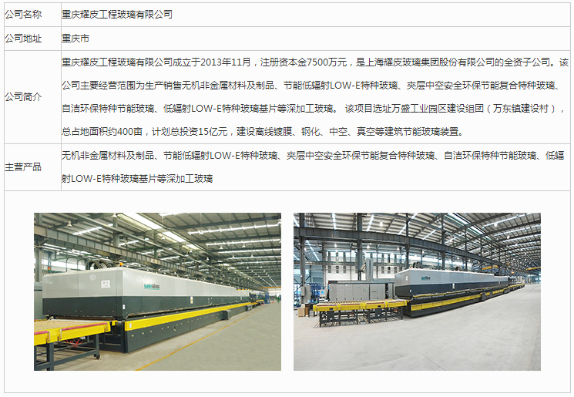

网址：http://www.landglass.com/Products/Flat/LD-A1.html

